**LAPORAN PRAKTIKUM 2**

**APLIKASI MOBILE**



**DISUSUN OLEH:**

**Najwa Azka Thalita Mehdi**

**2211533012**

**Dosen Pengampu:**

**Nurfiah, S.St, M.Kom**

**DEPARTEMEN INFORMATIKA**

**FAKULTAS TEKNOLOGI INFORMASI**

**UNIVERSITAS ANDALAS**

**PADANG**

**2024**

**Main Activity**

* Java

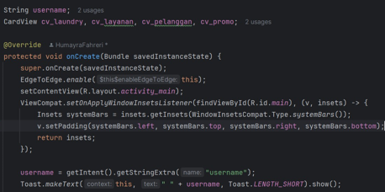

* Variabel username bertugas menyimpan data nama pengguna dalam bentuk string. Data ini dapat digunakan untuk menampilkan identitas pengguna yang sedang masuk atau memproses informasi terkait akun tersebut.
* CardView digunakan untuk menciptakan antarmuka visual berbentuk kartu yang mencakup beberapa elemen, seperti layanan, pelanggan, dan promo.

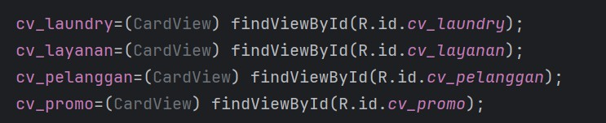

Fungsi Utama CardView:

* cv_laundry: Berfungsi untuk menghubungkan elemen antarmuka berupa kartu dengan fitur pencarian berdasarkan identitas yang telah diatur dalam file XML.
* cv_layanan: Serupa dengan cv_laundry, tetapi dirancang untuk fitur layanan.
* cv_pelanggan: Kartu ini menghubungkan ke fitur pelanggan untuk mengakses data atau daftar pengguna.
* cv_promo: Digunakan untuk mengarahkan pengguna ke bagian promo untuk melihat informasi terkait penawaran promosi.

KODE KESELURUHAN:

1. JAVA

package com.najwa.laundryapps;  
  
import android.content.Intent;  
import android.os.Bundle;  
import android.view.View;  
import android.widget.Toast;  
  
import androidx.activity.EdgeToEdge;  
import androidx.appcompat.app.AppCompatActivity;  
import androidx.cardview.widget.CardView;  
import androidx.core.graphics.Insets;  
import androidx.core.view.ViewCompat;  
import androidx.core.view.WindowInsetsCompat;  
  
public class MainActivity extends AppCompatActivity {  
  
 String username;  
 CardView cvLaundry, cvLayanan, cvPelanggan, cvPromo;  
  
  
 @Override  
 protected void onCreate(Bundle savedInstanceState) {  
 super.onCreate(savedInstanceState);  
 EdgeToEdge.*enable*(this);  
 setContentView(R.layout.*activity_main*);  
 ViewCompat.*setOnApplyWindowInsetsListener*(findViewById(R.id.*main*), (v, insets) -> {  
 Insets systemBars = insets.getInsets(WindowInsetsCompat.Type.*systemBars*());  
 v.setPadding(systemBars.left, systemBars.top, systemBars.right, systemBars.bottom);  
 return insets;  
 });  
 username = getIntent().getStringExtra("username");  
 Toast.makeText(this, ""+username, Toast.LENGTH_SHORT).show();  
  
 cvLaundry = (CardView) findViewById(R.id.cvLaundry);  
 cvLayanan = (CardView) findViewById(R.id.cvLayanan);  
 cvPelanggan = (CardView) findViewById(R.id.cvPelanggan);  
 cvPromo = (CardView) findViewById(R.id.cvPromo);  
  
 cvLaundry.setOnClickListener(new View.OnClickListener() {  
 @Override  
 public void onClick(View v){  
 Intent intent = new Intent(MainActivity.this, LaundryActivity.class);  
 startActivity(intent);  
 }  
 });  
 cvLayanan.setOnClickListener(new View.OnClickListener() {  
 @Override  
 public void onClick(View v){  
 Intent intent = new Intent(MainActivity.this, LayananActivity.class);  
 startActivity(intent);  
 }  
 });  
 cvPelanggan.setOnClickListener(new View.OnClickListener() {  
 @Override  
 public void onClick(View v){  
 Intent intent = new Intent(MainActivity.this, PelangganActivity.class);  
 startActivity(intent);  
 }  
 });  
 cvPromo.setOnClickListener(new View.OnClickListener() {  
 @Override  
 public void onClick(View v){  
 Intent intent = new Intent(MainActivity.this, PromoActivity.class);  
 startActivity(intent);  
 }  
 });  
 }  
}

}

}

1. XML

<?xml version="1.0" encoding="utf-8"?>  
<androidx.constraintlayout.widget.ConstraintLayout  
 xmlns:android="http://schemas.android.com/apk/res/android"  
 xmlns:app="http://schemas.android.com/apk/res-auto"  
 xmlns:tools="http://schemas.android.com/tools"  
 android:id="@+id/main"  
 android:background="@color/white"  
 android:layout_width="match_parent"  
 android:layout_height="match_parent"  
 tools:context=".MainActivity">  
 <FrameLayout  
 android:id="@+id/frameLayout"  
 android:layout_width="match_parent"  
 android:layout_height="150dp"  
 android:background="#FFC107"  
 app:layout_constraintStart_toStartOf="parent"  
 app:layout_constraintTop_toTopOf="parent">  
 <androidx.constraintlayout.widget.ConstraintLayout  
 android:layout_width="match_parent"  
 android:layout_height="match_parent">  
 <TextView  
 android:id="@+id/textView2"  
 android:layout_width="wrap_content"  
 android:layout_height="wrap_content"  
 android:layout_marginStart="16dp"  
 android:layout_marginTop="44dp"  
 android:text="DASHBOARD"  
 android:textColor="@color/white"  
 android:textSize="25sp"  
 android:textStyle="bold"  
 app:layout_constraintStart_toStartOf="parent"  
 app:layout_constraintTop_toTopOf="parent" />  
 <TextView  
 android:id="@+id/textView3"  
 android:layout_width="wrap_content"  
 android:layout_height="wrap_content"  
 android:layout_marginStart="16dp"  
 android:layout_marginTop="4dp"  
 android:text="Welcome to CuciIn Apps, Masnoer"  
 android:textColor="@color/white"  
 android:textSize="15sp"  
 app:layout_constraintStart_toStartOf="parent"  
 app:layout_constraintTop_toBottomOf="@+id/textView2"  
 />  
 </androidx.constraintlayout.widget.ConstraintLayout>  
 </FrameLayout>  
 <LinearLayout  
 android:layout_width="match_parent"  
 android:layout_height="match_parent"  
 android:layout_marginTop="150dp"  
 android:orientation="vertical"  
 android:padding="@dimen/lg"  
 app:layout_constraintBottom_toBottomOf="parent"  
 app:layout_constraintTop_toTopOf="parent"  
 app:layout_constraintVertical_bias="0.0"  
 tools:layout_editor_absoluteX="0dp">  
 <LinearLayout  
 android:layout_width="match_parent"  
 android:layout_height="wrap_content"  
 android:weightSum="2"  
 android:orientation="horizontal">  
 <androidx.cardview.widget.CardView  
 android:layout_width="match_parent"  
 android:layout_height="wrap_content"  
 android:layout_margin="@dimen/md"  
 android:layout_weight="1"  
 app:cardCornerRadius="@dimen/lg">  
 <LinearLayout  
 android:layout_width="wrap_content"  
 android:layout_height="wrap_content"  
 android:layout_gravity="center"  
 android:orientation="vertical"  
 android:padding="@dimen/lg">  
 <ImageView  
 android:layout_width="64dp"  
 android:layout_height="64dp"  
 android:src="@mipmap/ic_laundry" />  
 <TextView  
 android:textStyle="bold"  
 android:layout_width="wrap_content"  
 android:layout_marginTop="@dimen/sm"  
 android:layout_height="match_parent"  
 android:layout_gravity="center"  
 android:text="Laundry"  
 android:textSize="15sp" />  
 </LinearLayout>  
 </androidx.cardview.widget.CardView>  
 <androidx.cardview.widget.CardView  
 android:layout_width="match_parent"  
 android:layout_height="wrap_content"  
 android:layout_margin="@dimen/md"  
 android:layout_weight="1"  
 app:cardCornerRadius="@dimen/lg">  
 <LinearLayout  
 android:layout_width="wrap_content"  
 android:layout_height="wrap_content"  
 android:layout_gravity="center"  
 android:orientation="vertical"  
 android:padding="@dimen/lg">  
 <ImageView  
 android:layout_width="64dp"  
 android:layout_height="64dp"  
 android:src="@mipmap/ic_layanan" />  
 <TextView  
 android:textStyle="bold"  
 android:layout_marginTop="@dimen/sm"  
 android:layout_width="wrap_content"  
 android:layout_height="match_parent"  
 android:layout_gravity="center"  
 android:text="Layanan"  
 android:textSize="15sp" />  
 </LinearLayout>  
 </androidx.cardview.widget.CardView>  
 </LinearLayout>  
 <LinearLayout  
 android:layout_width="match_parent"  
 android:layout_height="wrap_content"  
 android:weightSum="2"  
 android:orientation="horizontal">  
 <androidx.cardview.widget.CardView  
 android:layout_width="match_parent"  
 android:layout_height="wrap_content"  
 android:layout_margin="@dimen/md"  
 android:layout_weight="1"  
 app:cardCornerRadius="@dimen/lg">  
 <LinearLayout  
 android:layout_width="wrap_content"  
 android:layout_height="wrap_content"  
 android:layout_gravity="center"  
 android:orientation="vertical"  
 android:padding="@dimen/lg">  
  
 <ImageView  
 android:layout_width="64dp"  
 android:layout_height="64dp"  
 android:src="@mipmap/ic_pelanggan" />  
 <TextView  
 android:layout_width="wrap_content"  
 android:layout_height="wrap_content"  
 android:layout_gravity="center"  
 android:layout_marginTop="@dimen/sm"  
 android:text="Pelanggan"  
 android:textSize="15sp"  
 android:textStyle="bold" />  
 </LinearLayout>  
 </androidx.cardview.widget.CardView>  
 <androidx.cardview.widget.CardView  
 android:layout_width="match_parent"  
 android:layout_height="wrap_content"  
 android:layout_margin="@dimen/md"  
 android:layout_weight="1"  
 app:cardCornerRadius="@dimen/lg">  
 <LinearLayout  
 android:layout_width="wrap_content"  
 android:layout_height="wrap_content"  
 android:layout_gravity="center"  
 android:orientation="vertical"  
 android:padding="@dimen/lg">  
 <ImageView  
 android:layout_width="64dp"  
 android:layout_height="64dp"  
 android:src="@mipmap/ic_promo"/>  
 <TextView  
 android:textStyle="bold"  
 android:layout_marginTop="@dimen/sm"  
 android:layout_width="wrap_content"  
 android:layout_height="match_parent"  
 android:layout_gravity="center"  
 android:text="Promo"  
 android:textSize="15sp" />  
 </LinearLayout>  
 </androidx.cardview.widget.CardView>  
 </LinearLayout>  
 </LinearLayout>  
</androidx.constraintlayout.widget.ConstraintLayout>

TAMPILAN

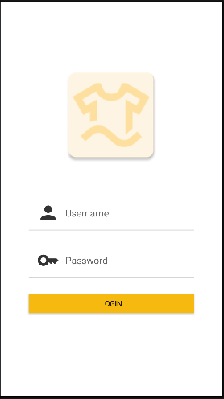 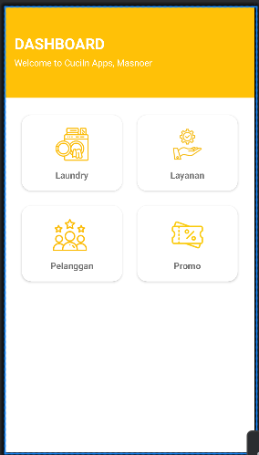

Ketika kita melakukan login maka pada halaman MainActivity, akan menampilkan halaman activity main

 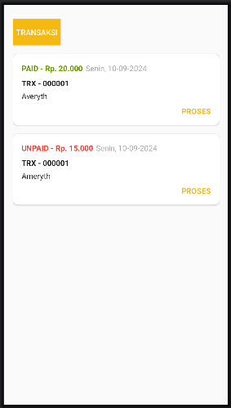

Ketika kita click cardview Laundry, maka akan menampilkan ke halaman LaundryActivity untuk mengakses fiturnya.

 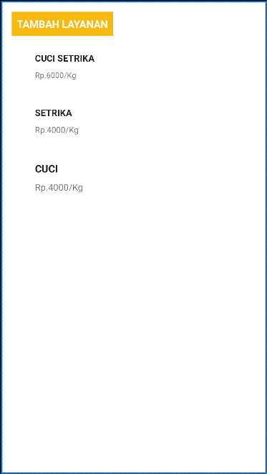

Ketika kita klik layanan, aplikasi akan berpindah ke LayananActivity sehingga akan memungkinkan pengguna mengakses fitur layanan lain yang disediakan dalam aplikasi.

 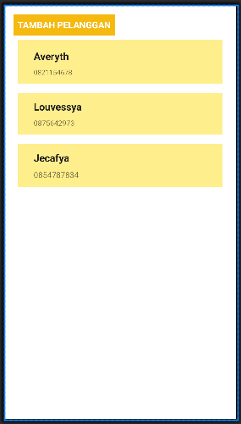

Ketika CardView pelanggan diklik, aplikasi akan berpindah ke PelangganActivity, yang memberikan akses ke fitur-fitur pelanggan dalam aplikasi, misalnya data atau daftar pelanggan.

 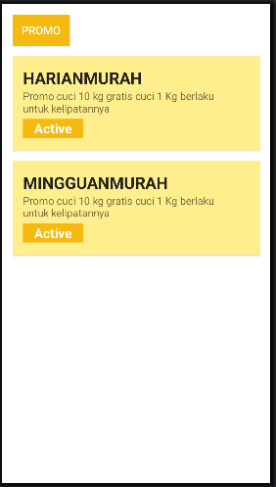

Ketika CardViewpromo diklik, aplikasi akan mengarahkan pengguna ke PromoActivity.